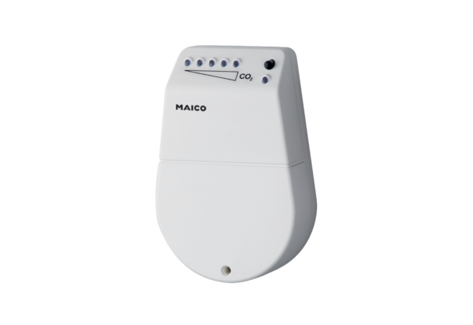CO2-érzékelő SKDCsomagolási egység: 1 darabVálaszték: C
Termékszám: 0157.0345Gyártó: MAICO

